Дата: 18.02.22

Клас: 3 – А

Предмет: ЯДС

Вчитель: Довмат Г. В.

Тема: **Яка ціна здоров'я. Здоровий спосіб життя.**

**Мета**: ознайомити дітей із поняттям «емоції», формувати вміння використовувати способи саморегуляції з метою корекції негативних емоцій та агресивних тенденцій поведінки молодших школярів; продовжувати вчити виявляти пізнавальну активність на уроках, співпрацювати і взаємодіяти з іншими у різних ситуаціях (навчання, гра); продовжувати формувати вміння працювати у спільноті, дотримуючись правил; виховувати дружні стосунки в класі, спільноті, розвивати увагу, мислення, мовлення.

**Хід уроку**

**Користуйтеся презентацією під час опрацювання даної теми уроку.**

**1. Організаційний момент.**

***Приготуйте, будь ласка, все, що потрібно для уроку: підручник, зошит, ручку, олівці.***

***Старанно працюйте. Не забувайте робити хвилинки відпочинку та релаксації під час уроку.***

**2. Актуалізація опорних знань**

***1)* Фенологічні спостереження. Вправа «Синоптик».**

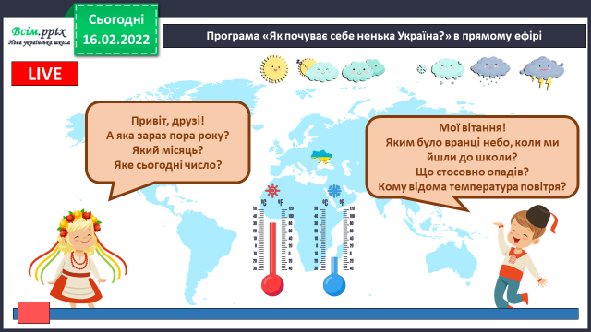***Дайте характеристику сьогоднішньому дню.***

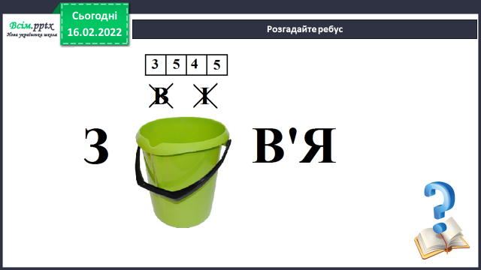

***2) Слайд 4-6.* Розгадайте ребус.**

***3)* Пригадайте, що таке самопочуття і від чого залежить самопочуття людини.**

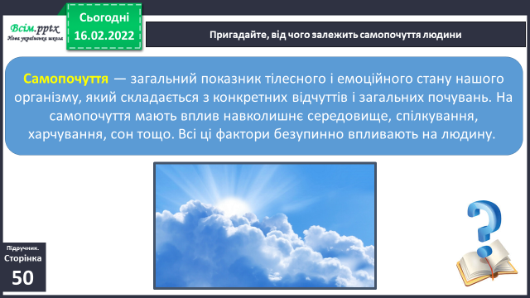

**3. Повідомлення теми уроку.**

- Сьогодні ми поговоримо, як піклуватися про своє самопочуття. А значить про своє здоров’я. Що значить вести здоровий спосіб життя.

**4. Вивчення нового матеріалу.**

***1) Слайд8.* Прочитай і запам’ятай:**

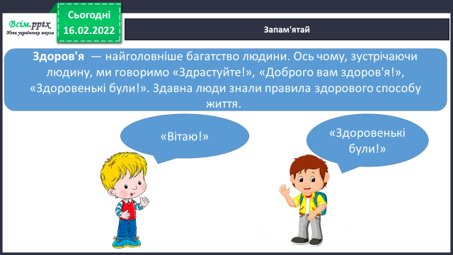

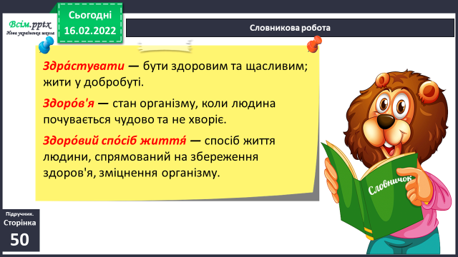

*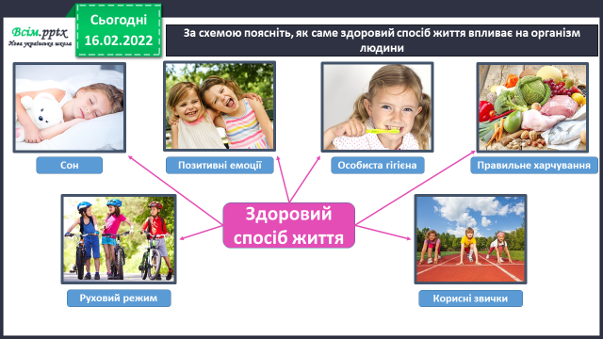****2) Слайд10.* За схемою поясніть, як саме здоровий спосіб життя впливає на організм людини.**

3) Прочитайте параграфпідручника на ст. 51 і ви дізнаєтеся, як на самопочуття людини впливають фізичні навантаження, заняття спортом, загартування.

**5. Закріплення вивченого.**

**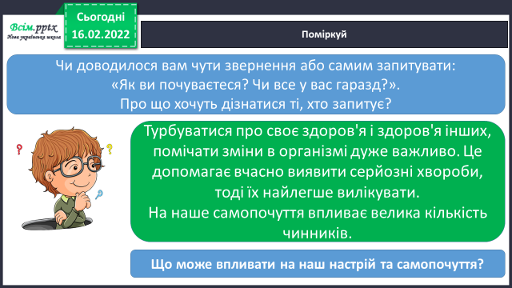*1) Слайд13.* Поміркуйте:**

*2)* На ст. 51 згадуються не тільки корисні, а й шкідливі звички, які на жаль є у людей. Шкідливі звички дуже шкодять нашому здоров’ю та самопочуттю.

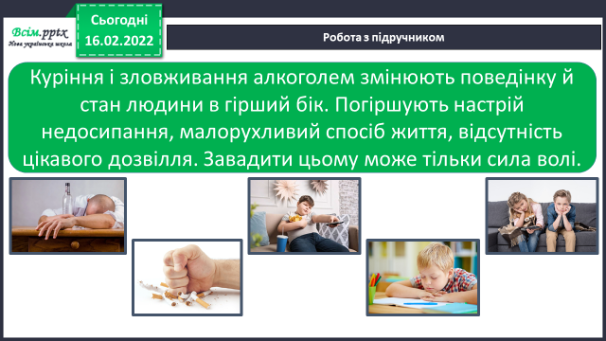

Значну роль у нашому житті відіграють емоції. Вони також впливають на наші відчуття.

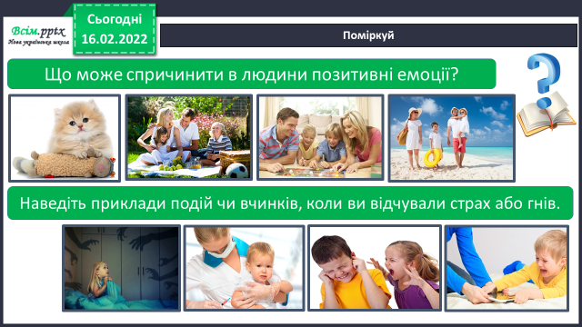

***3)* Робота з підручником ст. 52.**

***Подивившись на людське обличчя, на її жести – інколи одразу можна сказати, які емоції вона зараз відчуває. Спробуйте і Ви відгадати емоції за слайдами 18 – 24.***

**4) Отже , емоції можна виразити:**

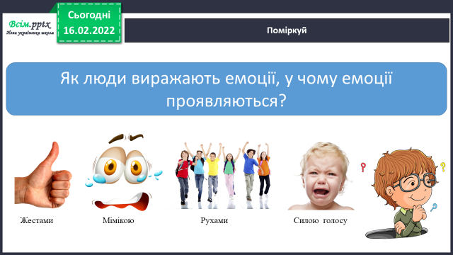

***5) Слайд26.* Вправа «Кулачки» допоможе навчитися Вам контролювати власні емоції та змінювати їх на кращі.**

***6)* Робота в зошитах ст. 23.**

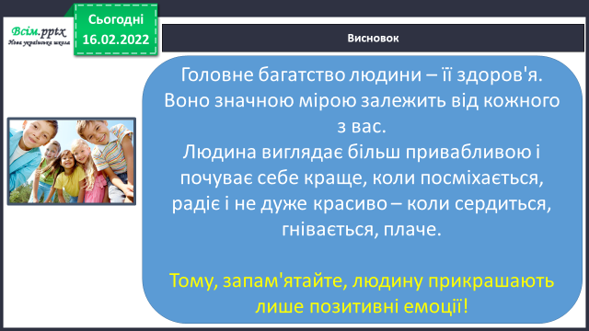**6. Підсумок**

*1)* Висновок.

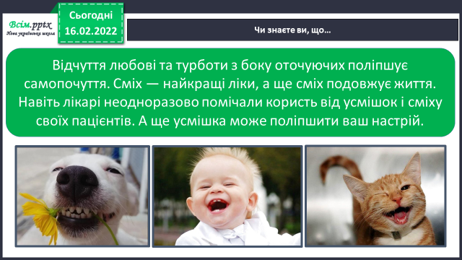

*2)* Чи знаєте ви, що…

***3)* Домашнє завдання**. ***Підручник ст. 50 – 52, зошит ст. 23.***

*4) Слайд31. Проаналізуй свою роботу, виконавши вправу* «Загадкові листи».